Спасти жизнь может каждый
30.05.2025
Сотрудники Спецпредприятия Москвы вновь доказали, что неравнодушие и готовность прийти на помощь — неотъемлемая часть их профессиональной и человеческой природы. В рамках донорской акции, организованной Агентством общественных проектов, 9 специалистов учреждения стали донорами крови, сделав важный вклад в общее дело помощи людям.
Каждый участник прошёл обязательный предварительный медосмотр и заранее подготовился к донации: соблюдал рекомендации по питанию и режиму отдыха за сутки до процедуры. Это не просто формальность, а важные условия, обеспечивающие безопасность как для донора, так и для реципиента.
В учреждении участие в донорских акциях уже стало доброй традицией. Специалисты регулярно подключаются к инициативам, направленным на спасение жизней, ведь они уверены — помогать можно не только профессиональными делами, но и личным участием в важных социальных проектах.
«Ты не всегда можешь знать, кому именно поможешь, но точно знаешь, что сделал доброе дело, — Андрей Калугин, главный специалист Производственного отдела, — В этом и есть сила донорства — ты помогаешь незнакомому человеку пережить трудный момент. И это невероятно вдохновляет».
Донорство — это не просто медицинская процедура. Это проявление заботы, солидарности и искреннего стремления изменить мир к лучшему. Сотрудники ГБУ «СППМ» и в будущем намерены продолжать участвовать в подобных акциях, подтверждая: помогать — это просто, особенно если делать это вместе.
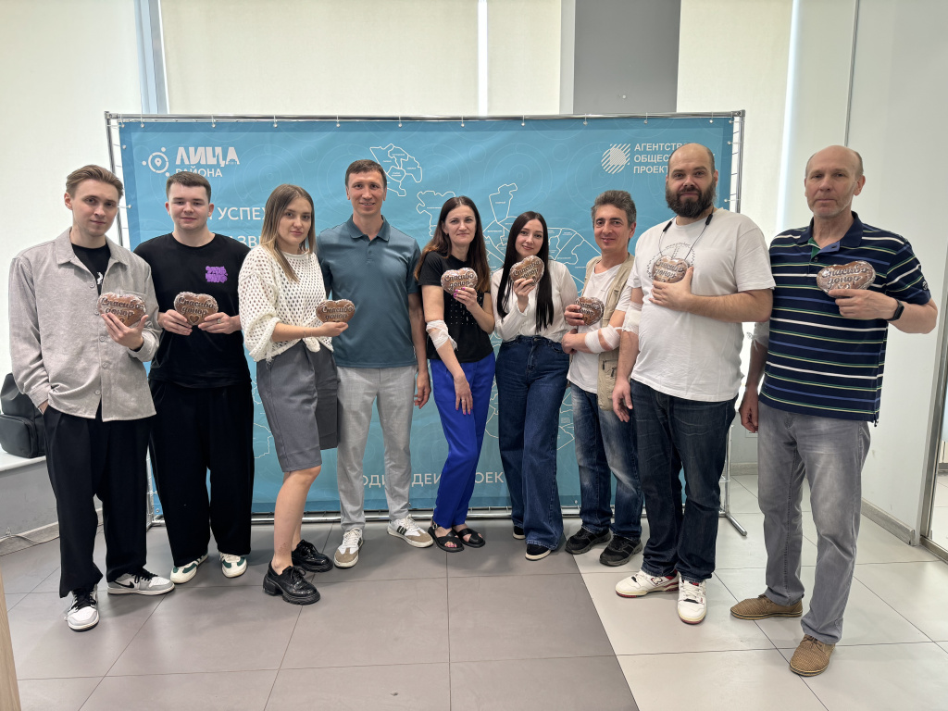

Адрес страницы: http://sppm.mos.ru/presscenter/news/detail/13002136.html
Государственное бюджетное учреждение города Москвы «Специальное предприятие при Правительстве Москвы»

